**Izolace, purifikace a identifikace sulfát redukujících bakterií**

**Úvod:**

Obsah sulfátů jsme stanovovali metodou turbidimetrickou, při které se ionty síranu *usazují* s chloridem barnatým za vzniku síranu barnatého, při čemž vzniká bílá barva. Jako stabilizátor se používá glycerol.

**Postup:**

Příprava precipitačního roztoku

* Do odměrné baňky o objemu 500 ml jsme navážili 20 g chloridu barnatého
* Přidali jsme 300 ml destilované vody a 60 ml kyseliny chlorovodíkové v koncentraci 1 mol/l
* Po rozpuštění chloridu barnatého jsme objem roztoku upravili po značku menisku a promíchali
* Výsledný roztok jsme smíchali s glycerolem v poměru 1:1

Příprava kalibračních roztoků síranu sodného

* Do odměrné baňky o objemu 1000 ml jsme navážili 14,2 g bezvodého síranu sodného a rozpustili v destilované vodě. Objem jsme následně doplnili po meniskus
* Poté jsme do 100 ml odměrné baňky napipetovali 8 různých objemů tohoto roztoku (1,0; 2,0; 4,0; 6,0; 8,0; 10 a 12 ml) a doplnili destilovanou vodou po rysku
* Po smíchání s precipitačním roztokem jsme změřili absorbanci při vlnové délce 520 nm
* Podle rovnice vycházející z kalibrační křivky jsme spočítali koncentraci sulfátů

Stanovení koncentrace sirovodíku

* Do 5 ml vodného roztoku octanu zinečnatého jsme napipetovali 0,5 ml vzorku
* Následně jsme přidali 1 ml p-aminodimethylanilinu a nechali jsme směs stát 5 minut při pokojové teplotě
* Poté jsme přidali 0,25 ml roztoku chloridu železitého a opět nechali 5 minut připokojové teplotě
* Směs jsme centrifugovali 5000 g při 23 °C
* Při vlnové délce 665 nm jsme stanovili absorbanci centrifugovaného supernatantu pro měření sulfidových iontů
* Kalibrační roztoky jsme připravili v naředěním destlilovanou vodou do koncentrací 6,25; 12,5; 25; 50 a 100 μM sulfidu sodného

**Výpočty:**

***Tabulka 1: Závislost absorbance na koncentraci síranu sodného***

|  |  |  |  |  |
| --- | --- | --- | --- | --- |
| koncentrace síranu sodného [mmol/l] | E520 naše | E520 (skup. 2) | E520 průměr | SE |
| 2 | 0,079 | 0,065 | 0,072 | 0,010 |
| 4 | 0,159 | 0,076 | 0,1175 | 0,059 |
| 8 | 0,21 | 0,088 | 0,149 | 0,086 |
| 16 | 0,223 | 0,189 | 0,206 | 0,024 |
| 24 | 0,276 | 0,228 | 0,252 | 0,034 |
| 32 | 0,329 | 0,356 | 0,3425 | 0,019 |
| 40 | 0,386 | 0,421 | 0,4035 | 0,025 |
| 48 | 0,432 | 0,488 | 0,46 | 0,040 |
|  |  |  |  |  |

|  |  |  |
| --- | --- | --- |
| **Zákal (%)** | **Vs (mg)** | **V (mg)** |
| 90 | 13853,3 | 13841,3 |
| 80 | 14393,2 | 14381,3 |
| 70 | 13103,7 | 13092,0 |

|  |  |  |  |
| --- | --- | --- | --- |
| *Bacillus subtilis* | | | |
| **Zákal (%)** | **Hmotnost bakteriální sušiny (mg/ml)**  **1. skupina** | **Hmotnost bakteriální sušiny (mg/ml)**  **2. skupina** | **Hmotnost bakteriální sušiny (mg/ml)**  **průměr** |
| 90 | 0,55 | 0,65 | 0,60 |
| 80 | 0,50 | 2,50 | 1,50 |
| 70 | 0,40 | 13,6 | 7,00 |

***Graf 1: Závislost absorbance na koncentraci síranu sodného***

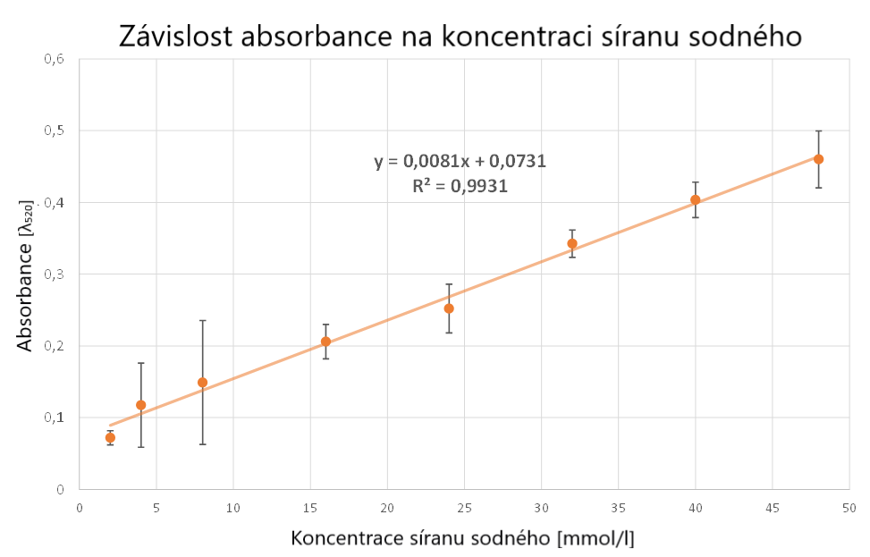

Na základě rovnice vycházející ze spojnice trendu kalibrační závislosti byla stanovena **praktická koncentrace SO42-** v modifikovaném médiu před založením kultivace.

|  |  |
| --- | --- |
| E520 média s SO42- | přepočítaná koncentrace [mmol/l] |
| 0,958 | 109,247 |

**Teoretická koncentrace SO42-** v modifikovaném médiu před založením kultivace:

|  |  |  |  |  |
| --- | --- | --- | --- | --- |
| sloučenina | navážka [g] | v roztoku [l] | % molární zastoupení SO42- | hmotnost SO42- [g] |
| Na2SO4 | 3,0 | 1 | 68 | 2,029 |
| (NH4)2SO4 | 0,2 | 73 | 0,145 |
| MgSO4 . 7H2O | 0,1 | 39 | 0,039 |

Teoretická koncentrace byla přepočítána a vztažena na SO42-. Rovná se **23,03 mmol/l**.

|  |  |  |  |  |
| --- | --- | --- | --- | --- |
| **Zkumavka č.** | **Koncentrace albuminu**  **(μg/ml)** | **Absorbance**  **(1. skupina)** | **Absorbance**  **(2. skupina)** | **Absorbance (průměr)** |
| 1 | 0 | 0,000 | 0,000 | 0,000 |
| 2 | 200 | 0,188 | 0,151 | 0,1695 |
| 3 | 400 | 0,321 | 0,285 | 0,303 |
| 4 | 600 | 0,433 | 0,450 | 0,4415 |
| 5 | 800 | 0,585 | 0,495 | 0,540 |
| 6 | 1000 | 0,687 | 0,611 | 0,649 |

***Tabulka 2: Absorbance a koncentrace zredukovaných/nezredukovaných sulfátů v médiu různých vzorků po 7denní kultivaci***

|  |  |  |  |
| --- | --- | --- | --- |
| vzorek | E520 | koncentrace nezredukovaného sulfátu [mmol/l] | koncentrace zredukovaného sulfátu [mmol/l] |
| TV1 | 0,552 | 59,123 | 50,123 |
| TV2 | 0,776 | 86,778 | 22,469 |
| TC3 | 0,652 | 71,469 | 37,778 |
| 644 | 0,705 | 78,012 | 31,235 |
| TC4 | 0,747 | 83,198 | 26,049 |
| S7 | 0,532 | 56,654 | 52,593 |
| TC2 | 0,635 | 69,370 | 39,877 |
| 642 | 0,684 | 75,420 | 33,827 |

***Tabulka 3: Závislost absorbance na koncentraci sulfidu sodného***

|  |  |
| --- | --- |
| Koncentrace sulfidu sodného [mmol/l] | OD665 |
| 6,75 | 0,04 |
| 12,5 | 0,09 |
| 25 | 0,2 |
| 50 | 0,46 |
| 100 | 0,96 |

|  |  |  |  |  |  |
| --- | --- | --- | --- | --- | --- |
| *Bacillus subtilis* | | | | | |
| **Zákal**  **(%)** | **Absorbance**  **1. skupina** | **Absorbance**  **2. skupina** | **Koncentrace bílkovin (μg/ml)**  **1. skupina** | **Koncentrace bílkovin (μg/ml)**  **2. skupina** | **Koncentrace bílkovin (μg/ml)**  **průměr** |
| 90 | 0,132 | 0,083 | 171,000 | 89,333 | 130,167 |
| 80 | 0,106 | 0,042 | 127,667 | 21,000 | 74,334 |
| 70 | 0,080 | 0,037 | 84,333 | 12,667 | 48,500 |

***Graf 2: Závislost absorbance na koncentraci sulfidu sodného***

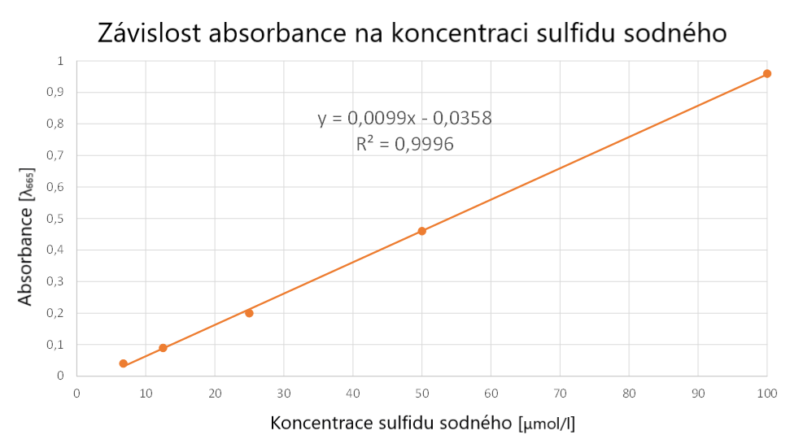

***Tabulka 4: Absorbance a koncentrace H2S v médiu různých vzorků po 7 denní kultivaci***

|  |  |  |  |
| --- | --- | --- | --- |
| vzorek | E665 | Koncentrace H2S [µmol/l] | Koncentrace H2S [mmol/l] |
| TV1 | 1,706 | 175,939 | 0,175939 |
| TV2 | 0,42 | 46,040 | 0,04604 |
| TC3 | 1,012 | 105,838 | 0,105838 |
| 644 | 0,05 | 8,667 | 0,008667 |
| TC4 | 0,148 | 18,566 | 0,018566 |
| S7 | 1,996 | 205,232 | 0,205232 |
| TC2 | 0,208 | 24,626 | 0,024626 |
| 642 | 1,11 | 115,737 | 0,115737 |

***Tabulka 5: Procentuální zastoupení zredukovaného/nezredukovaného SO42- v médiu v různých vzorcích po 7 denní kultivaci***

|  |  |  |  |  |  |  |  |  |
| --- | --- | --- | --- | --- | --- | --- | --- | --- |
|  | TV1 | TV2 | TC3 | 644 | TC4 | S7 | TC2 | 642 |
| nezredukované SO42- (%) | 54,119 | 79,433 | 65,42 | 71,409 | 76,156 | 51,859 | 63,499 | 69,036 |
| zredukované SO42- (%) | 45,881 | 20,567 | 34,58 | 28,591 | 23,844 | 48,141 | 36,501 | 30,964 |

***Tabulka 6: Procentuální zastoupení jednotlivých složek v médiu/biomase vzniklých zredukováním SO42- (sulfit, sírovodík) různých vzorků po 7 dnech kultivace***

|  |  |  |  |  |  |  |  |  |  |
| --- | --- | --- | --- | --- | --- | --- | --- | --- | --- |
|  | | TV1 | TV2 | TC3 | 644 | TC4 | S7 | TC2 | 642 |
| zredukované SO42- (%) | **APS a SO32-** | 45,72 | 20,53 | 34,48 | 28,58 | 23,83 | 47,95 | 36,48 | 30,86 |
| **H2S** | 0,16 | 0,04 | 0,10 | 0,01 | 0,02 | 0,19 | 0,023 | 0,11 |

***Graf 3: Procentuální zastoupení jednotlivých složek v médiu/biomase vzniklých zredukováním SO42- (sulfit, sírovodík) různých vzorků po 7 dnech kultivace***

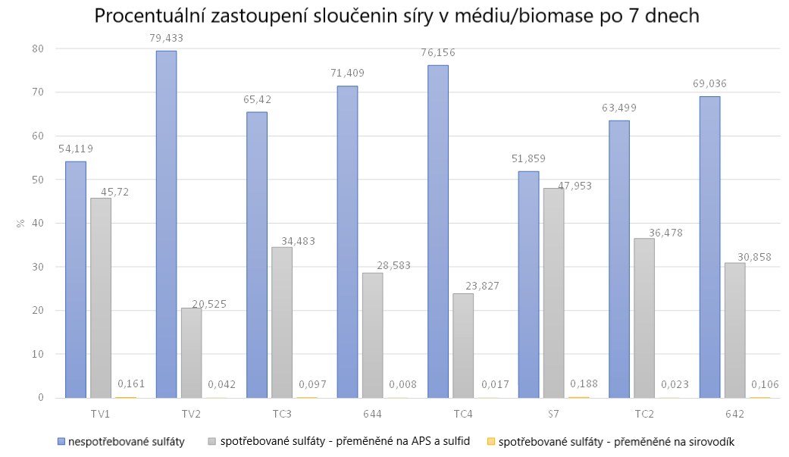

**Závěr:**

V tomto cvičení jsme se snažili o izolaci sulfát redukujících bakterií z různých vzorků z prostředí. Po týdenní kultivaci se kultivační médium zbarvilo do černa a byl z něj cítit zápach sirovodíku. Ve vzorcích, které nám byly ve cvičení přiděleny, bylo ověřeno, že sulfát redukující bakterie jsou schopny přeměnit disimilační cestou SO42- na H2S. Ve všech vzorcích došlo k úbytku sulfátu z média, největší úbytek byl zaznamenán u vzorků S7 a TV1. U vzorku S7 se zredukovalo 48,141 % SO42-, u vzorku TV1 45,881 % SO42-. U S7 se vyskytovalo 0,188 % ve formě konečného produktu disimilační redukce sulfátu – H2S a 47,953 % ve formě meziproduktů – APS a SO32-. Vzorek TV1 obsahoval 0,161 % H2S a 45,72 % meziproduktů – APS a SO32-. Pravděpodobně došlo k chybě při stanovení množství H2S v médiu, jelikož zápach sirovodíku byl zřetelný. Praktická koncentrace SO42- v médiu byla stanovena na 109,247 mmol/l, zatímco teoretická koncentrace v námi připraveném médiu byla 23,03 mmol/l.